Преподаватель | Леконцева Елена Леонидовна
Учебная дисциплина | Сольфеджио
Специальность | 53.02.03 Инструментальное исполнительство  Инструменты народного оркестра
Курс | 2
Дата занятия | 27.04.2020
время занятия | 14.20-16.00

- Спеть интонационные упражнения в A-dur:
- Гамму с альтерацией
- Ступеневую последовательность
I IV IV# V II IIb I
- Интервальную последовательность:
ч.4 ум.5 ч.4 ув.4 м.6
V IV# V IV III
- Последовательность в 4хголосном изложении (обратите внимание на соединение!):
T³ D6₄ T₆ S II₆ K6₄ D₇ T

- Допишите диктант № 53 (подготовка к экзаменационному диктанту). Аудио прилагается.
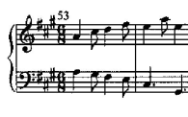

- Спеть нижний голос в 2хголосном примере, исполняя верхний голос на инструменте (можно на баяне, аккордеоне, если под рукой не оказалось фо-но).

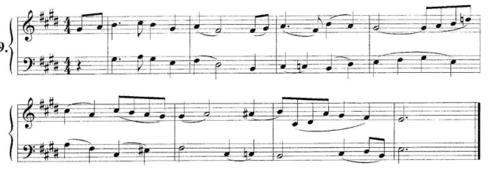

Подготовить до 18.00 03.05.2020

Способ передачи: дистанционно на электронную почту ellefed403@mail.ru
Письменные материалы предоставляются в виде фото или отсканированного документа.

